测试地址及账号

OA测试地址
OA地址：http://oanewuat.zzmetro.cn/
账号：工号（例如:100806 ）
密码：password

WMS测试地址
http://10.160.151.241:31959/
i物资-PDA配置：
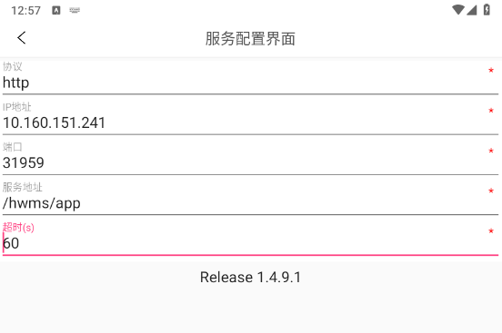
WMS测试账号：
账号：工号（例如：100854 ）
密码： Zzmetro@123..
WMS回收处置审批测试账号：
账号：Admin
密码：Zzmetro@123..

二、常见问题说明
- 如测试期间需绕过OA审核，可采用模拟审批：
在物资报废申请页面，点击【模拟审批】，即可生成回收单，进行回收操作
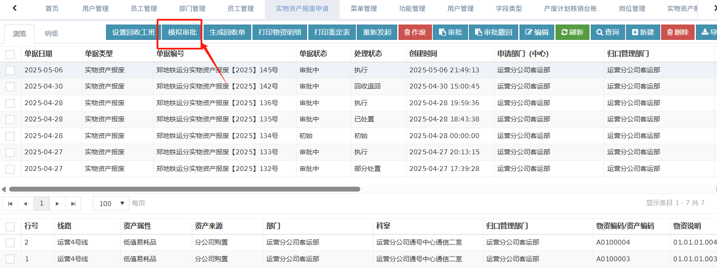
2.测试环境-关于工班长审批：
如无工班长账号，一律使用管理员账号替代审批；
审批路径：系统管理-流程管理-待办事项
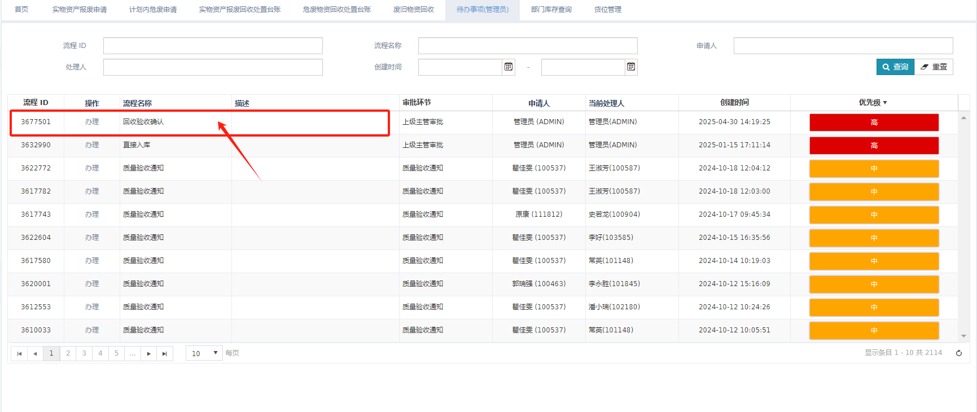
3.测试环境-关于回收单发起的处置审批：
如无审批人账号，一律使用管理员账号替代审批；处置审批默认2级审批，需审批2次
审批路径：系统管理-流程管理-待办事项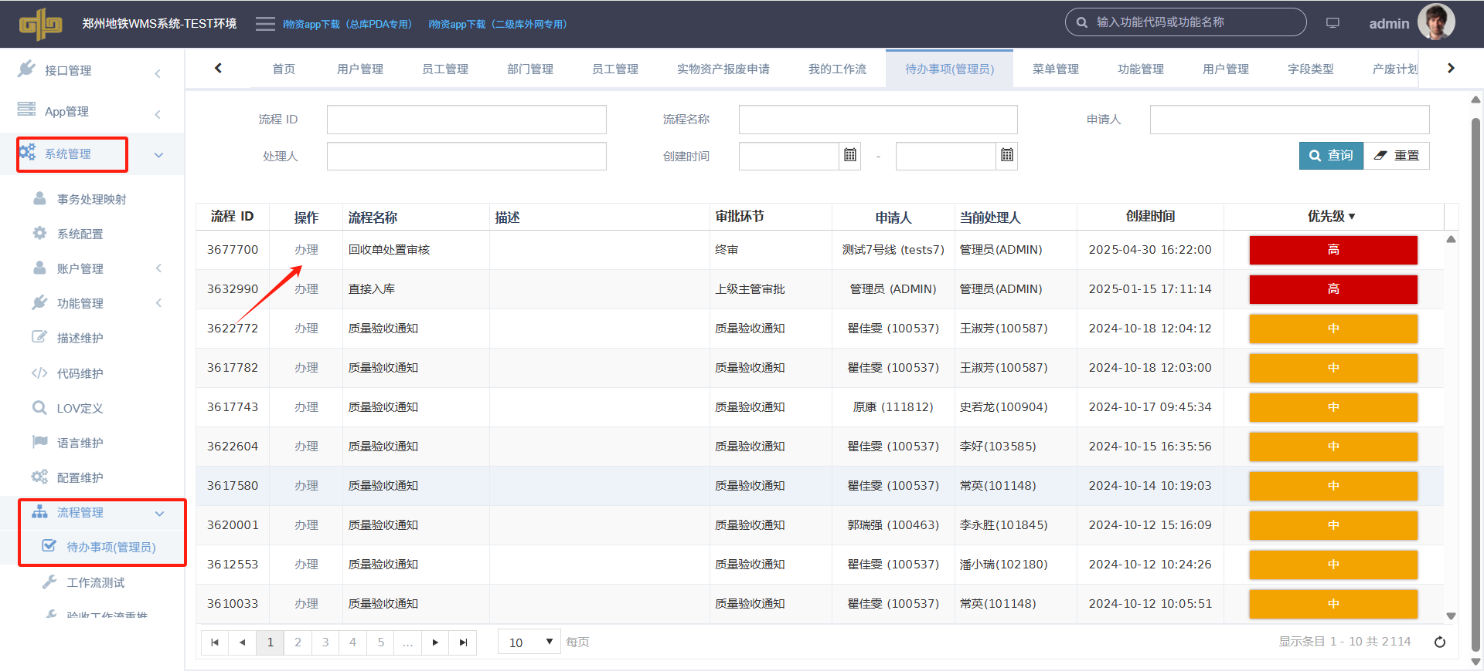
- 首页没有待办通知或导入模版选项卡
点击顶部导航栏右上角头像信息，选择首页-
